**Тестирование – Базы данных**

**Пункт №1**

Найти все посадочные места из таблицы посадочных мест, где номер посадочного места равен 15F, отсортировав записи по коду самолета в порядке убывания.

**Запрос** - select * from seats where seat_no like '15F' order by aircraft_code DESC

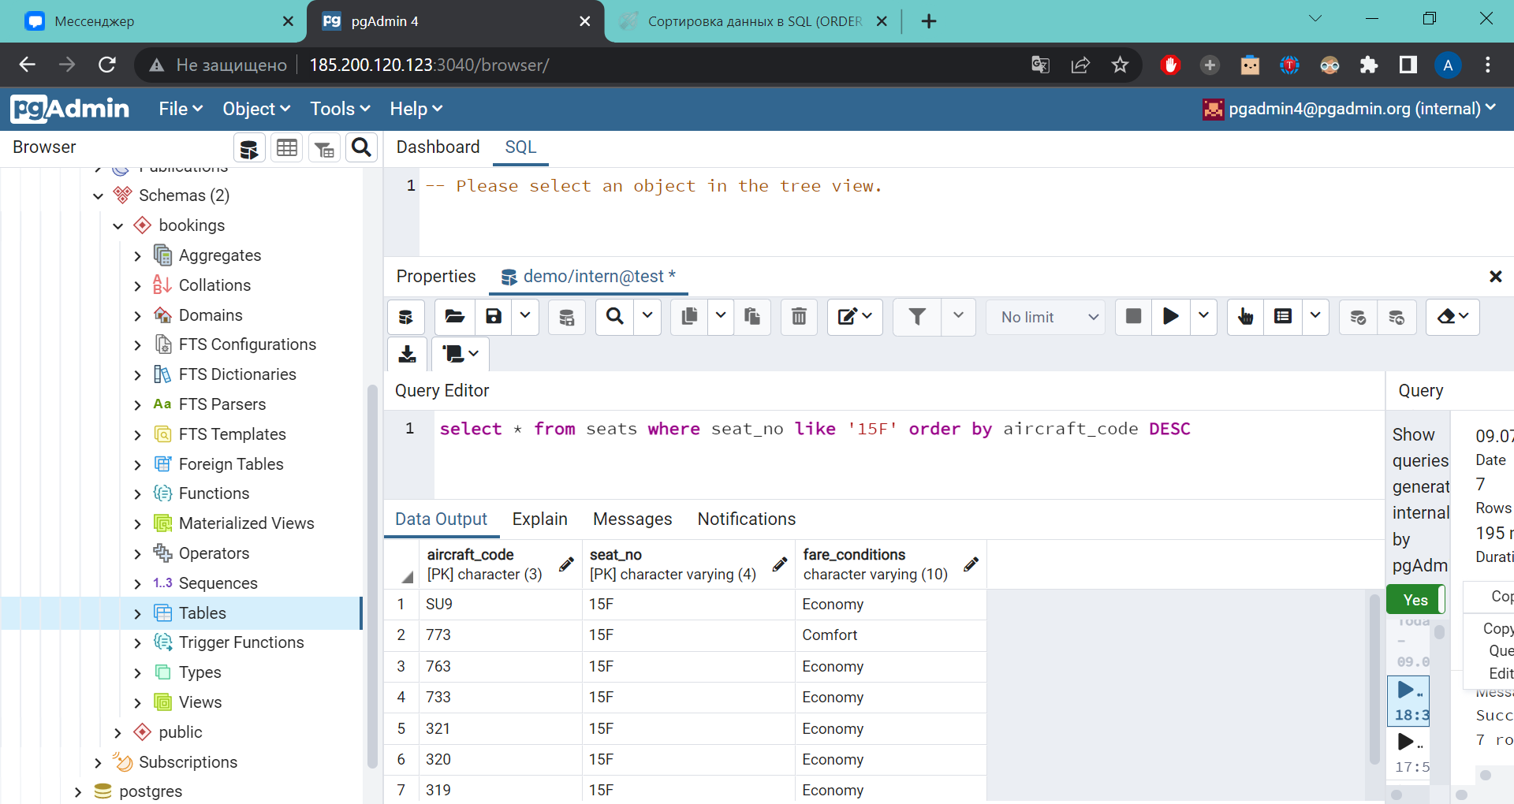

**Рисунок 1** – Результат запроса №1

**Пункт №2**

Найти все вылеты из таблицы вылетов, где статус не arrived и не scheduled.

**Запрос** - select * from flights where status != 'Scheduled' and status != 'Arrived'

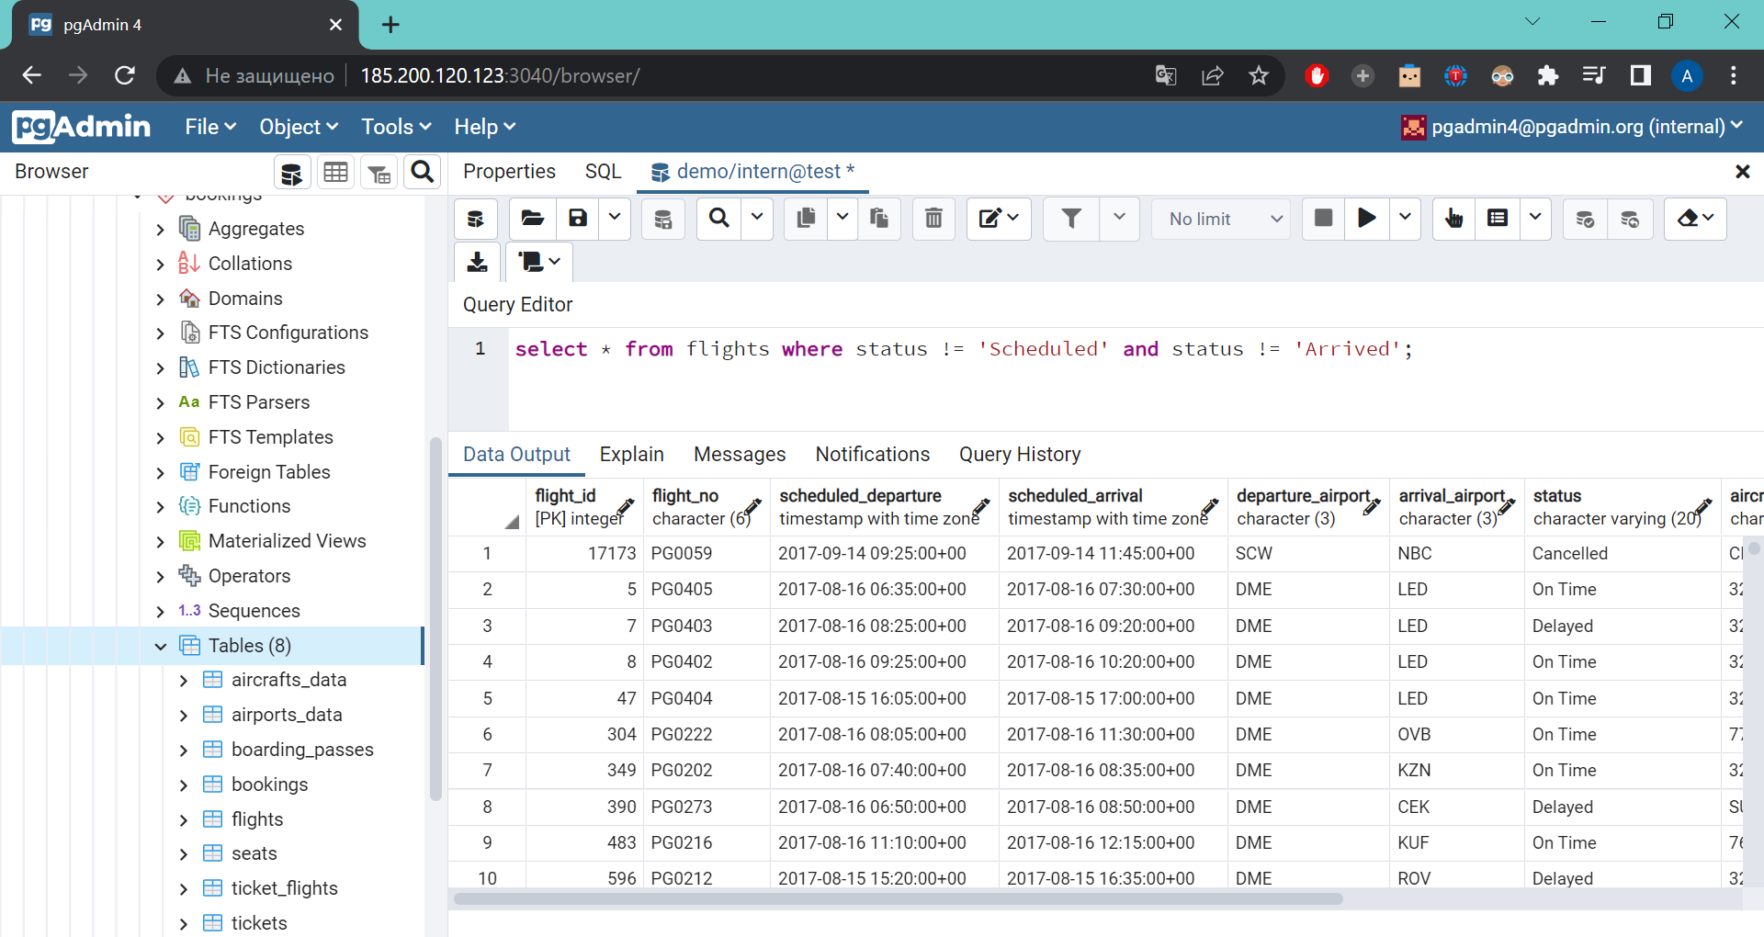

**Рисунок 2** – Результат запроса №2

**Пункт №3**

Выведите количество самолетов из таблицы самолетов, у которых дистанция полета между 3000 и 5650.

**Запрос** - select count(*) from aircrafts_data where range between 3000 and 5650

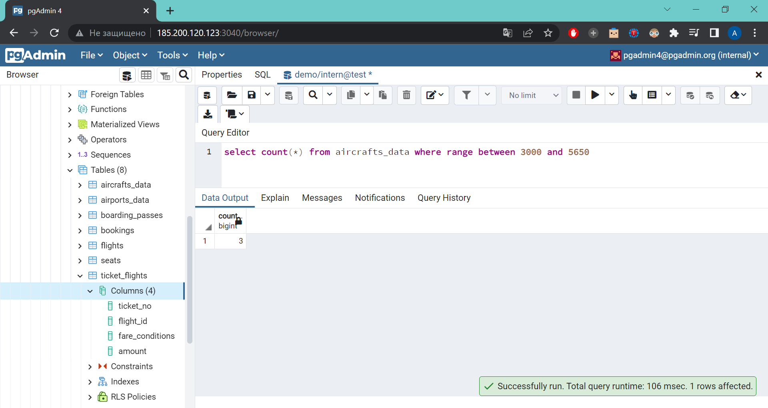

**Рисунок 3** – Результат запроса №3

**Пункт №4**

Выведите уникальные значения поля «часовой пояс» из таблицы аэропортов, отсортировав их по полю «часовой пояс» в порядке возрастания, ограничив данные первыми 5 записями.

**Запрос** - select distinct timezone from airports_data order by timezone ASC limit 5

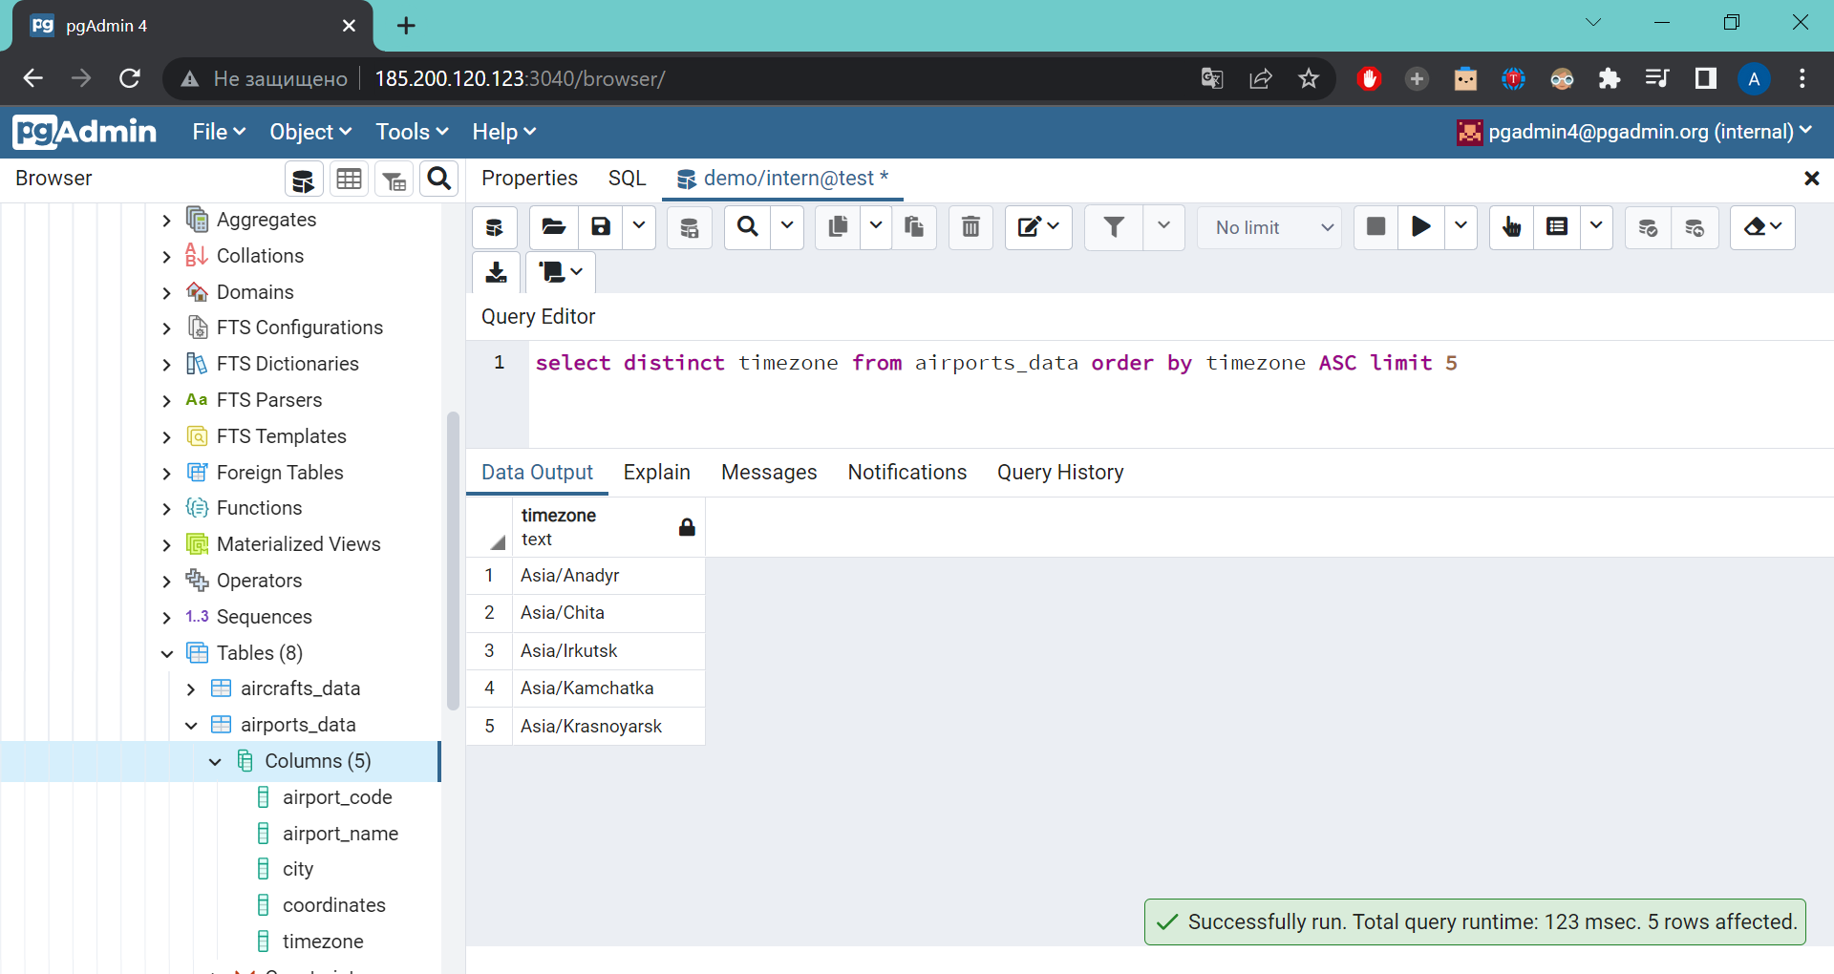

**Рисунок 4** – Результат запроса №4

**Пункт №5**

Для выполнения запроса используйте JOIN. Найдите все коды самолета из таблицы самолетов, все номера мест из таблицы мест, где код самолета равен 320.

**Запрос** - select aircrafts_data.aircraft_code, seats.seat_no from aircrafts_data join seats

on seats.aircraft_code = aircrafts_data.aircraft_code where seats.aircraft_code = '320'

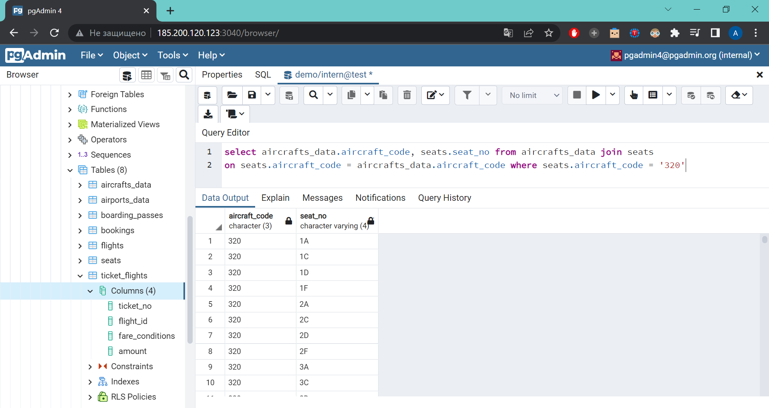

**Рисунок 5** – Результат запроса №5

**Пункт №6**

Выведите среднюю стоимость билета бизнес-класса из таблицы ticket_flights.

**Запрос** - select AVG(amount) from ticket_flights where fare_conditions = 'Business'

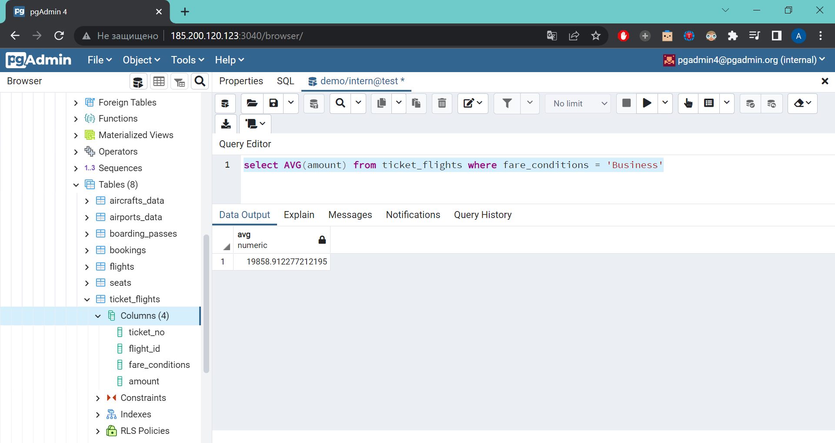

**Рисунок 6** – Результат запроса №6

**Пункт №7**

Выведите часовые пояса и общее количество аэропортов в этом часовом поясе, при этом количество аэропортов в часовом поясе должно быть больше 3, сгруппируйте по часовому поясу.

**Запрос** - select count(airport_name) as number_of_airports, timezone from airports_data

group by timezone having count(*) > 3 order by timezone

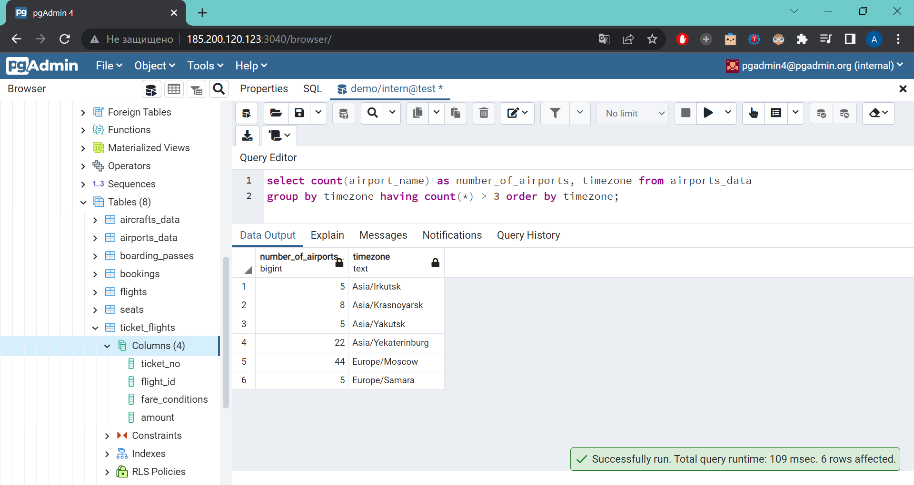

**Рисунок 7** – Результат запроса №7

**Пункт №8**

Напишите произвольный запрос с использованием функции MIN.

**Запрос 1** - select * from flights where flight_no = 'PG0661' and status = 'Arrived'

**Запрос 2** - select min(flight_id) from flights where flight_no = 'PG0661' and status = 'Arrived'

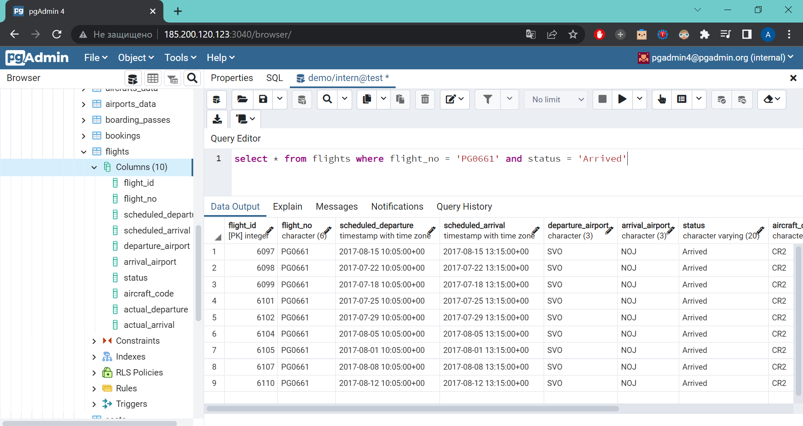

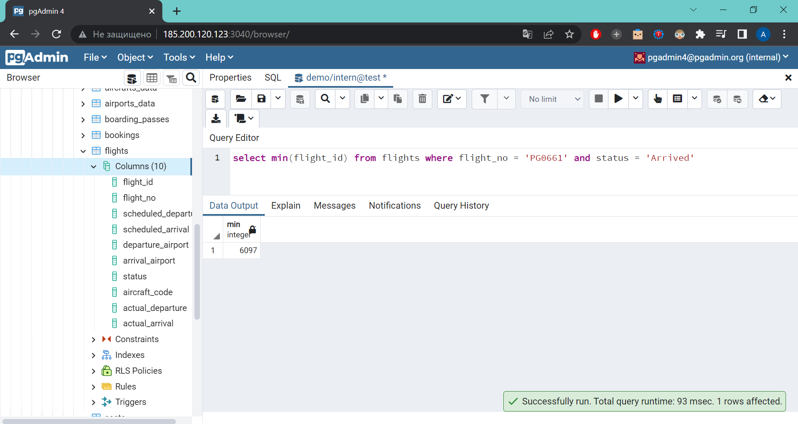

**Рисунок 8** – Результаты запроса №8.1 и 8.2